FVD 2 – funkcijas periodiskums, paritāte un grafika tranformācijas

1. (2 p.) Papildini zīmējumu, ja funkcija ir nepāra funkcija!
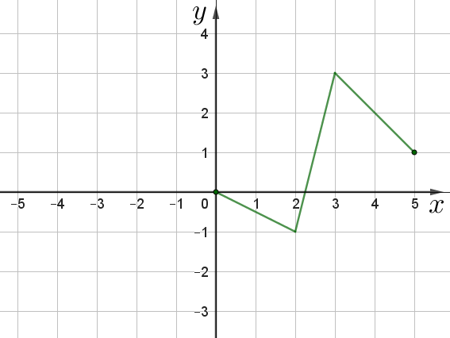

2. (4 p.) Dota funkcija $y=f(x)$, kuras periods $T=3.$
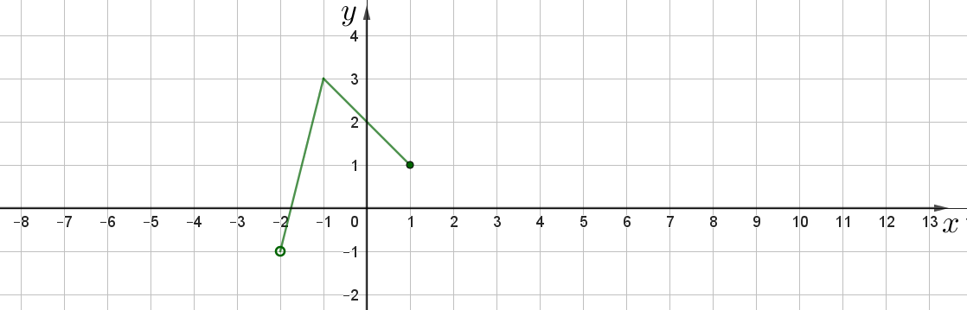
Nosaki funkcijas vērtību!
2.1. (1 p.) $f(2)=$
2.2. (1 p.) $f(19)=$
2.3. (1 p.) $f(-4)=$
2.4. (1 p.) $f\left(-5\right)=$

3. (2 p.) Uzzīmē funkcijas $y=\left|x+3\right|-2$ grafiku, lietojot funkcijas grafika transformācijas!

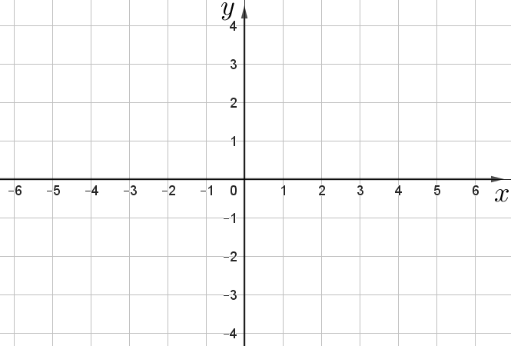

4. (3 p.) Uzzīmē funkcijas $y=x^{2}-2x-3$ grafiku, lietojot funkcijas grafika transformācijas!



Darbs plānots 10–15 min, lai pārbaudītu, vai skolēns apguvis funkciju paritāti, periodiskumu un grafiku uzzīmēšanu, lietojot grafiku transformācijas.

Uzd. | Punkti | Vērtēšanas kritēriji
1. | 2 | Papildina zīmējumu, atbilstoši nepāra funkcijas īpašībai, bet pieļauj neprecizitāti – 1 p.  Precīzi papildina zīmējumu, attēlojot nepāra funkciju – 1 p.
2.1. | 1 | Nosaka funkcijas vērtību $f(2)$ – 1 p.
2.2. | 1 | Nosaka funkcijas vērtību $f(19)$ – 1 p.
2.3. | 1 | Nosaka funkcijas vērtību $f(-4)$ – 1 p.
2.4. | 1 | Nosaka funkcijas vērtību $f(-5)$ – 1 p.
3. | 2 | Uzzīmē funkcijas $y=\left|x+3\right|-2$ grafiku, bet pieļauj nelielu neprecizitāti – 1 p.  Precīzi uzzīmē funkcijas $y=\left|x+3\right|-2$ grafiku, lietojot grafika transformācijas – 1 p.
4. | 3 | Pārveido doto funkciju, lai varētu lietot funkcijas grafika transformācijas – 1 p.  Uzzīmē funkcijas $y=x^{2}-2x-3$ grafiku, bet pieļauj nelielu neprecizitāti – 1 p.  Precīzi uzzīmē funkcijas $y=x^{2}-2x-3$ grafiku, lietojot grafika transformācijas – 1 p.

